

《 软件项目管理 》
课程报告

班 级： | 计181
学 号： | 10182461
姓 名： | 严永煜

信息科学与工程学院
2021年12月

华东理工大学 2019 至 2020 学年（第 1 学期）
《工程项目管理与实践》课程论文 2020 年 12 月
开课学院： 信息学院 任课教师： 胡国玲
学生姓名： 严永煜 学号：__10182461__ 成绩：

论文题目：
学生宿舍管理系统
课程设计报告要求
根据给出的相关要求，在指定的时间内完成所选项目的需求分析、任务分解、进度管理、成本管理、团队管理，沟通管理，风险管理和软件配置管理。最后完成课程报告。详见相关文档。
教师评语：
该同学能够对所选项目进行项目的需求分析，并据此给出任务分解、进度管理、成本管理、团队管理，沟通管理，风险管理和软件配置管理的方案，并形成文档。内容（完备，较完备，基本完备），方案（合理，较合理，基本合理）。

目录
一、 选题背景 3
1.1 项目概述 3
1.2 项目需求简述 3
1.3 系统框架结构图 4
1.3.1 系统模块 4
1.3.2 前端 4
1.3.3 后端 4
1.3.4 数据库 4
二、 项目管理任务分解 5
2.1 子项目任务的分解 5
2.2 项目的工作分解结构表 5
2.3 项目的里程碑任务 6
三、 项目进度设置管理 6
3.1 项目任务排序、任务间关系及时间间隔的设置。 6
3.2 任务时间的估算（PRET） 6
3.3 PDM网络图(仅完成设计开发阶段的PDM) 7
3.4 关键路径 7
3.5 里程碑图 7
四、 项目资源管理 7
4.1 软件项目资源库的建立及说明 7
4.2 项目任务责任矩阵 7
4.3 项目资源的分配 8
4.4 项目资源冲突的解决方法 8
五、 项目成本管理 8
5.1 项目成本的构成分析 8
5.2 项目总成本的预算 8
5.3 项目成本超预算的解决方法 9
六、 项目团队组建 9
6.1 项目团队的组建形式 9
6.2 项目团队的建设过程 9
6.3 项目团队的沟通计划 10
七、 软件配置管理计划 10
7.1 配置库的建立及维护方法 10
7.2 变更管理流程 11
八、 总结 11
8.1 感受和收获 11

学生宿舍管理系统
- 选题背景
  - 项目概述
学生宿舍管理系统对于高校必不可少。目前仍有不少高校在宿舍管理方面使用纸质、人工记录的方式，如：手动录入每个宿舍对应学生的班级、学号、照片等信息。对于学生信息量比较庞大且信息常有修改需求的高校而言，人工记录无疑效率低下、易产生错误且工作量庞大。因此，自动化、智能化的学生宿舍管理系统是如今学生宿舍管理方式升级的一个很好的方向。
本项目基于这一背景，为了向师生提供更加满意的服务、帮助管理人员更加高效便捷的进行日常工作，构建这一学生宿舍管理系统。
  - 项目需求简述
学生宿舍管理系统分为四个模块：系统管理员模块，宿舍管理负责人模块，宿舍管理员模块，学生模块。
所有账户均不可自行注册，由系统管理员分配所有账户，所有账户均可自行修改登录密码及绑定手机号等。
系统管理员模块：
管理学生用户账户；
管理宿舍管理负责人用户账户；
管理宿舍管理员用户账户；

宿舍管理负责人模块：
宿舍管理员分管区域管理；
宿舍管理员的登记、注销等；
宿舍楼、宿舍寝室等的管理，包括增加与删除等。

宿舍管理员模块：
学生住宿的登记、注销、迁移等；
学生出入权限的增加与取消；
宿舍卫生情况记录的录入、修改、导出；
宿舍违规情况记录（包括学生个人与宿舍集体）的录入、修改、导出。

学生模块：
查看宿舍卫生、违纪、用电情况；
查看个人住宿信息、违纪情况；
修改个人信息。

  - 系统框架结构图
    - 系统模块
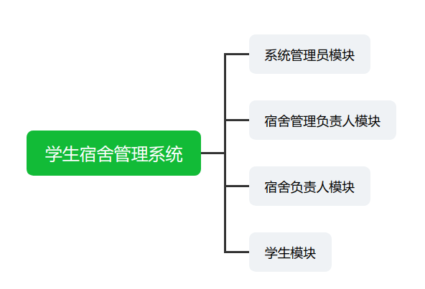
    - 前端

Vue Vuetify
    - 后端

    - 数据库

    - 运行环境

    - 服务器

- 项目管理任务分解
  - 子项目任务的分解
项目分为四个模块：系统管理员模块，宿舍管理负责人模块，宿舍管理员模块，学生模块。
系统管理员模块：宿舍管理负责人、宿舍管理员、学生等除系统管理员外所有用户信息的注册、注销与修改等，包括姓名、工号/学号、身份、所属单位、分管区域等其余三种身份所需各种信息均可管理。每个人员均有工号/学号作为唯一标识的ID作为主键。
宿舍管理负责人模块：宿舍管理员信息的管理，包括宿舍管理员的登记与注销，工作分配，分配包括分管宿舍、学生、工作范围等；宿舍楼、寝室房间的增加、删除、信息修改等。每一栋宿舍楼都有唯一标识的ID作为主键，每一个寝室房间都有一个唯一标识的ID作为主键。
宿舍管理员模块：学生住宿的登记、注销、修改等；学生出入权限的管理；宿舍卫生情况记录的录入、修改、导出；宿舍违规情况记录（包括学生个人与宿舍集体）的录入、修改、导出。每条宿舍违规情况都有一个唯一标识的ID作为主键，并有寝室号ID及学号ID作为外键。
学生模块：查看宿舍卫生、违纪、用电情况；查看个人住宿信息、违纪情况；修改个人信息。
  - 项目的工作分解结构表
任务编号 | 工作名称 | 任务编号 | 工作名称
1000 | 项目分析 | 2500 | 接口文档编写
1100 | 需求分析 | 3000 | 系统开发
2000 | 系统设计 | 3100 | 编码实现
2100 | 系统架构设计 | 3200 | 项目测试
2200 | 系统技术分析 | 4000 | 项目发布
2300 | 数据库设计 | 4100 | 客户确认
2400 | 界面原型设计 | 4200 | 项目发布

  - 项目的里程碑任务
确认项目需求：与客户沟通，确认最终需求。
确认需求文档：与客户及团队架构师沟通，确认具体设计方案，包括详细功能及其实现方式，技术架构等。
确认接口规范：团队内部沟通，确定接口规范，包括使用规范及技术规范等。
项目测试：总体编写完成后，开始进行测试。
项目发布：测试完成并修改后，向客户发布并预览。
确认发布：客户满意后，最终确认发布。
- 项目进度设置管理
  - 项目任务排序、任务间关系及时间间隔的设置。
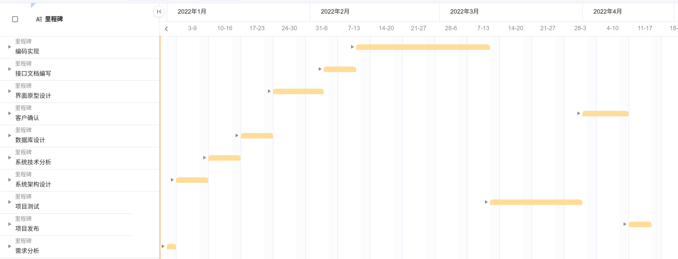
  - 任务时间的估算（PRET）
项目中不确定的环节有：需求分析、项目测试以及项目发布。
需求分析：
最小估算值：1天
最大可能时间：2天
最大估算值：5天
β=(1+4*2+5)/6=7/3
项目测试：
最小估算值：30天
最大可能时间：50天
最大估算值：60天
β=(30+4*50+60)/6=145/3
项目发布：
最小估算值：2天
最大可能时间：5天
最大估算值：8天
β=(2+4*5+8)/6=5
  - PDM网络图(仅完成设计开发阶段的PDM)
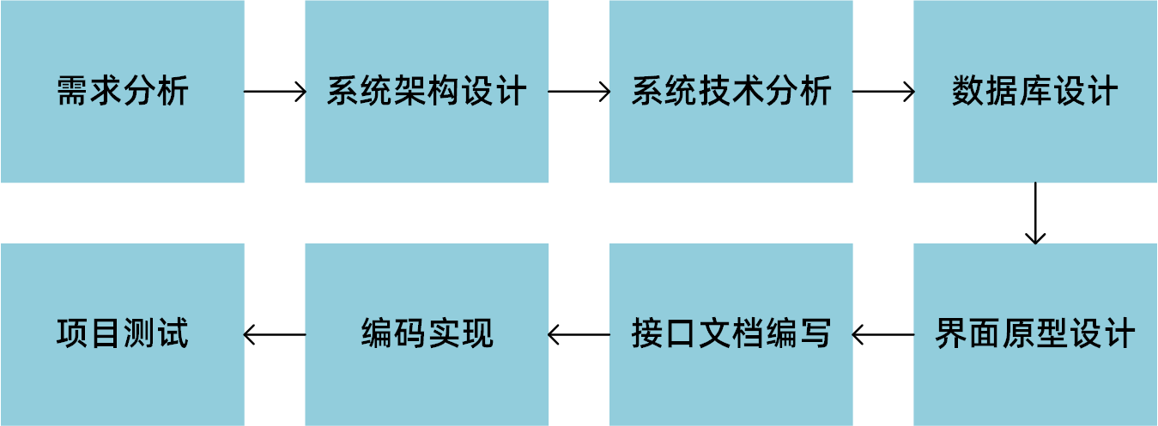

  - 关键路径
本项目采用瀑布模型，瀑布模型开发过程是通过设计一系列阶段顺序展开的，从系统需求分析开始直到产品发布和维护，每个阶段都会产生循环反馈。故本项目的关键路径为项目的过程管理，其中包括项目设计，系统设计，系统开发，系统测试以及项目发布。

  - 里程碑图
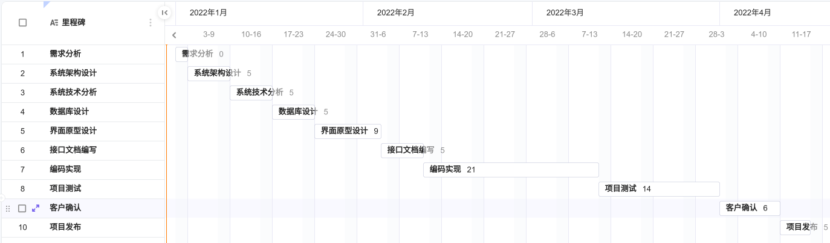
- 项目资源管理
  - 软件项目资源库的建立及说明
资源的类型分两类：
工时资源：按照工时执行任务的人员和设备资源，按照时间来付费，其工作往往受到时间的限制。
材料资源：按照资源的投入数量执行任务的供应材料或者消耗材料，按数量来计费，其使用不会受到时间的限制。
在软件项目管理过程中，工时资源最重要。
  - 项目任务责任矩阵
 | 需求分析 | 架构设计 | 技术分析 | 数据库设计 | 原型设计 | 接口文档编写 | 编码实现 | 项目测试 | 项目发布
项目经理 | R | S | S | S | S | S | S | S | R
测试经理 |  | S | S | S | S | S | S | R
系统架构师 |  | R | R
系统分析师 | A |  |  | R | R | R
程序员 |  |  |  |  |  |  | R
测试员 |  |  |  |  |  |  |  | A
文员 | A | A | A | A | A | A |  |  | A
符号含义：R-负责；A-辅助；S-监督
  - 项目资源的分配
项目资源的分配包括工时资源的分配及材料资源的分配。
工时资源：工时资源的分配需要根据前述任务排序及项目任务责任划分进行分配，分配的为真实的人员。
材料资源：在开发过程中所涉及到的各项材料，包括纸张等资源，因为使用不受时间限制，因此随取随用，按照数量计算，根据开发时的实际情况进行分配。
  - 项目资源冲突的解决方法
为解决资源冲突问题，为任务设定优先级，项目资源使用发生冲突时，优先级较高的任务优先使用。优先级的设定随时间（即任务紧急程度）变化而变化，如在需求分析阶段，优先满足负责需求分析的项目经理的资源需求，对于与之关系较小的程序员等，在较后满足。对于同一任务中的不同成员的材料资源需求，优先满足负责人的需求，而后满足辅助者的需求。
- 项目成本管理
  - 项目成本的构成分析
本项目的成本主要由团队人员工资，硬件设施等开支组成。
团队人员工资：项目经理岗位、测试经理岗位、系统架构师、系统分析师、程序员、测试员、文员七位团队工作人员的工资。
硬件设施：服务器、防火墙等。
  - 项目总成本的预算
团队人员工资：经理岗位、系统架构师、系统分析师的工资为40元/小时、程序员、测试员的工资为30元/小时、文员的工资为20元/小时。
总计约9万元，占总预算的90%
硬件设施：服务器、防火墙等，约1万元，占总预算的10%
共计约10万元。

  - 项目成本超预算的解决方法
降低硬件设备成本；
尽量提高工作效率提前完成节约人力资源成本。
- 项目团队组建
  - 项目团队的组建形式
团队人员：项目经理1人、测试经理1人、系统架构师1人、系统分析师1人、程序员1人、测试员1人、文员1人。
组件形式为职能型，如图：
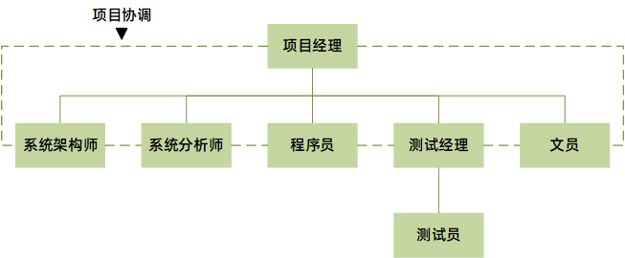

  - 项目团队的建设过程
作为一个持续不断的过程，项目团队建设对项目的成功至关重要。在项目的早期，团队建设相对简单，但随着项目的推进，项目团队建设一直在深化。项目环境的改变不可避免，因此团队建设的努力应该不断地进行。项目经理应该持续地监控团队的工作与绩效，以确定为预防或纠正团队问题是否采取相应的行动。优秀的团队不是一蹴而就的，一般要依次经历以下5个阶段。
(1)形成阶段(Forming)：一个个的个体成员转变为团队成员，开始形成共同目标；对未来团队往往有美好的期待。
(2)震荡阶段(Storming)：团队成员开始执行分配的任务，一般会遇到超出预想的困难，希望被现实打破。个体之间开始争执，互相指责，并且开始怀疑项目经理的能力。
(3)规范阶段(Norming)：经过一定时间的磨合，团从成员之间相互熟悉和了解，矛盾基本解决，项目经理能够得到团队的认可。
(4)发挥阶段(Performing)：随着相互之间的配合默契和对项目经理的信任，成员积极工作，努力实现目标。这时集体荣誉感非常强，常将团队换成第一称谓，如“我们那个组”、“我们部门”等，并会努力捍卫团队声誉。
(5)结束阶段(Adjoining)：随着项目的结束，团队也被遣散了。以上的每个阶段按顺序依次出现，至于每个阶段的长短则取决于团队的结构、规模和项目经理的领导力。

  - 项目团队的沟通计划
(1)记录并分享项目组内部和外部的所有联系资料，明确“盯人防守”式的沟通负责关系，并确定项目的总体范围。
(2)对与项目进程相符的会议日程达成一致，并保证整个项目组每周至少碰头一次，必要时邀请客户参与部分会议。
(3)通过频繁的电子邮件交流使团队成员了解项目的最新进程，不过格式要简单统一。
(4)所有会议都应该有一个明确的议程（或列出一张供讨论的问题清单），并做出具体的决定和新的行动方案。
(5)在评估问题和意见的正反两面时，一定要把人与他所提出的见解分开。在评价问题时，应就事论事，要摒弃针对人的个人成见。
- 软件配置管理计划
  - 配置库的建立及维护方法
配置库的建立：
项目配置管理的库分为开发库、受控库、产品库。这三个库是相互独立的物理库，其中受控库在逻辑上分为文档库和基线库。
开发库
存放代码、脚本等开发过程中的产物。由开发人员使用。
只有开发人员可读和写。开发人员在配置项写入时，必须填写注释信息以标识配置项的功能；配置项变更时注明变更理由。
受控库
保存已被批准的配置项（包括基线）或项目统一管理的过程资产记录，由配置管理员管理与维护。分为受控基线库和受控文档库。
产品库
保存发布基线的配置项。作为最终产品存放在产品库，等待交付客户使用，出入库要严格办理手续。
配置库的维护：
配置库的维护和备份需要专职的配置库管理员来负责。在整个项目中采用的配置库维护策略是根据Microsoft的Best Practice白皮书建议，包括以下要点：
保持配置数据库的大小不超过5G；Microsoft建议，配置库的大小在3－5G比较合适，太大的数据库会极大影响VSS的效率。
每周进行VSS数据库的分析（Analysis），发现问题及时修正；VSS提供了Analysis和Fix工具。
每日进行配置库的增量备份，每周进行数据库的完全备份；VSS库的备份可以通过VSS自己的Archive功能或者是操作系统的Backup程序来进行。

  - 变更管理流程
提出：
记录变更的详细信息，相当于一个备忘。需要记录的信息可能根据不同组织和不同项目的规定而不同。要点在于变更提出者能简明扼要的记录下有价值的信息。
变更管理工具不仅要能方便的记录信息，而且要给记录者一些记录的提示信息，帮助记录者准确的记录变更。
审核：
审核者首先要确认变更意义，确认是否要修改；其次审核者要确认变更可能产生的影响，根据影响分析决定是否要修改下变更的内容以及对项目其它方面做同步改变；最后就是指派项目成员实施该变更。
首先要保证修改实施是完全而彻底的，比如提了一个需求变更，不能只改了需求文档而不改代码或者用户文档。在组织分工情况下，如何协调多个小组的同步变更保证工作产品一致性正成为一个很严峻的问题。
确认：
确认验证变更确实得到了确实实施（或者拒绝变更的理由是合理的）。
查询和度量分析：项目管理者需要了解项目中各个变更的当前状态，根据变更状态做出各种管理决定；度量分析变更数据，了解项目质量状况；定期进行复盘，寻找变更根源，进行有针对性，甚至是制度化的改进。
- 总结
  - 感受和收获
在该项目的管理的实践过程中，我在实践中运用了软件项目管理的知识，熟悉了任务分解、进度设置、资源、成本等的管理方法，对项目的管理有了进一步的了解，认识到了软件项目管理的重要性。在未来的实践中，我将会更加注意软件项目管理方面的内容，更加注重团队合作的重要性。

